**МИНОБРНАУКИ РОССИИ**

**Санкт-Петербургский государственный**

**электротехнический университет**

**«ЛЭТИ» им. В.И. Ульянова (Ленина)**

**Кафедра ИБ**

**отчет**

**по лабораторной работе №3**

**по дисциплине «Инженерно-техническая защита объектов информатизации»**

**Тема: Анализ недостатков объектовых извещателей**

|  |  |  |
| --- | --- | --- |
| Студенты гр. 3361 |  | Воловик П.А. |
|  |  | Столетов А.С. |
|  |  | Субботин Д.А. |
| Преподаватель |  | Сабынин В.Н. |

Санкт-Петербург

2018

**Цель лабораторной работы.**

Провести исследование недостатков объектовых извещателей, влияющих на безопасность объектов информатизации.

**Задание №1.**

Выполнить классификацию объектовых извещателей.

**Ход выполнения.**

Помимо приведённых в методических материалах классификаций, можно также предложить и следующую:

По типу активирующего воздействия:

* Блокирующие открытие;
* Блокирующие разрушение
* Блокирующие перемещение
* Блокирующие прикосновение

Блокирующие открытие – извещатели, реагирующие на открытие таких объектов, как двери, окна, шкафы, витрины и прочие подвижные ограждения.

Блокирующие разрушение – извещатели, реагирующие на разрушение стен, пола и потолка, разбитие окон, пролом дверного полотна.

Блокирующие перемещение – извещатели, реагирующие на нахождение нарушителя внутри области своего действия и перемещение в ней.

Блокирующие прикосновение – извещатели, реагирующие на прикосновение к охраняемому локальному объекту, находящемуся внутри помещения.

**Вывод.**

Проведя классификацию извещателей по вышеизложенной схеме будет удобно выбирать, какие из них нужно устанавливать исходя из возможных путей нарушения безопасности объекта. Например, нецелесообразно устанавливать датчики открытия и разбития окон на этажах выше первого и ниже последнего или датчики пролома стен в цокольных помещениях.

**Задание №2.**

Провести исследование недостатков объектовых извещателей, влияющих на безопасность объектов информатизации.

**Ход выполнения.**

Наиболее значимыми недостатками объектовых извещателей являются те, которые непосредственно влияют на корректность работы системы безопасности, такие как:

* Плохая помехоустойчивость – влечёт за собой частые ложные срабатывания;
* Потеря работоспособности при определённых условиях – может повлечь несрабатывание в случае нарушения режима безопасности объекта;
* Сложность проверки работоспособности – может стать причиной как ложных срабатываний, так и несрабатываний на отслеживаемое воздействие.

**Вывод.**

Приведённые выше недостатки обладают критической важностью, т.к. идеальная охранная система должна срабатывать на любое нарушающее воздействие и никогда не давать ложных сигналов.

Также следует упомянуть такие недостатки, как малая зона обнаружения и проблематичность установки на объекты сложных форм. Они могут стать причиной больших финансовых затрат ввиду большего количества необходимых датчиков.

**Задание №3.**

Выбрать и обосновать выбор наиболее эффективных объектовых извещателей для охраны объектов информатизации.

**Ход выполнения.**

Для блокировки открытия подвижных заграждений лучшим выбором будут магнитоконтактные извещатели, основанные на размыкании контрольной электрической цепи (например, СМК-1 на окна и скрытые СМК-3 на двери) ввиду их достаточности и возможности срабатывания также при нарушении работоспособности (в отличие от замыкающих).

Для блокировки разбития окон целесообразнее использовать акустические извещатели (например, «Стекло-3») ввиду чрезмерной заметности (электроконтактных и пьезоэлектрических) и малой помехоустойчивости (пьезоэлектрических и ударноконтактных) альтернативных вариантов, а также возможности одновременного контроля нескольких окон.

Для блокировки разрушения стен, полов, потолков и дверных полотен используются вибрационные извещатели, например «Астра-624».

Для блокирования объёма охраняемых помещений самыми эффективными являются радиоволновые извещатели, т.к. они не имеют мёртвых зон, но их желательно применять только в помещениях без постоянного нахождения людей. В остальных помещениях можно использовать совмещённые извещатели «Сова-2», обеспечивающие малую вероятность ложных срабатываний, но устанавливать их следует так, чтобы максимально уменьшить количество теневых зон.

Для блокирования отдельных локальных объектов внутри помещений используются емкостные извещатели, реагирующие на прикосновение(«Ромб-5»), либо фотоэлектрические датчики («Квант-1») вблизи объекта.

**Вывод.**

Как и говорилось ранее, выбирать извещатели следует исходя из целей СОС и характеристик охраняемого помещения. В предыдущем разделе изложены оптимальные типы извещателей для большинства возможных путей проникновения на объект.

**Заключение.**

При выполнении лабораторной работы была предложена собственная классификация объектовых извещателей, были рассмотрены основные их типа, а также достоинства и недостатки этих типов. На основе изученного материала был выбран оптимальный набор для составления СОС охраняемого помещения.

Список использованной литературы

1. Методические указания к лабораторной работе (Приложение 1);

**Приложение 1.**

**Методический материал**

**Требования к системе охранной сигнализации объекта**

***Система охранной сигнализации*** (СОС) поддерживает сопряжение с другими системами комплекса ИТСО: СОТ, системой сбора и обработки информации, системой контроля и управления доступом (СКУД) и является составной частью (рисунок 1) ТСО.

СОС включает технические средства обнаружения [72], показанные на рисунке 1.1.

**Периметральные СО** **–** предназначены для обнаружения нарушителей на открытых площадках (периметр объекта, границы локальных зон и др.).

**СО проникновения** – автоматические и неавтоматические охранные извещатели (тревожная сигнализация), предназначенные для охраны внутри помещений.

**Средства сбора и обработки информации** – ПКП, а также блоки, устройства и модули в составе комплексных (интегрированных) систем, обеспечивающие прием извещений от охранных извещателей, обработку и отображение информации, осуществление местного звукового и светового оповещения, управление взятием (снятием) и передачу информации о состоянии охраняемого объекта (зоны) на ПЦН.

**Дополнительное оборудование** – источники питания и т.д.

На пожароопасных и взрывоопасных охраняемых объектах должны применяться технические средства СОС, имеющие специальное конструктивное исполнение, полностью исключающее возможность образования и распространения пожара и взрыва.

На охраняемых объектах электроэнергетики СОС должна быть гальванически развязана с электрическими устройствами ПЦО.

СОС охраняемого объекта должна обеспечивать получение и обработку тревожных извещений с периметральных СО, автоматических и неавтоматических извещателей, возможность учета и хранения сигнальной информации, отображения информации о тревожных событиях с возможным дублированием на удаленном посту охраны.

Управление СОС должно осуществляться с применением административного пароля от НСД к управлению.

Периметральные СО нарушителя и извещатели должны обнаруживать несанкционированное проникновение нарушителя в зону с вероятностью не ниже 0,95 и выдавать тревожное извещение по проводному или беспроводному каналу связи.

Периметральными СО или охранными извещателями оборудуются периметр объекта, выделенные зоны охраны, уязвимые зоны и критические элементы объекта.

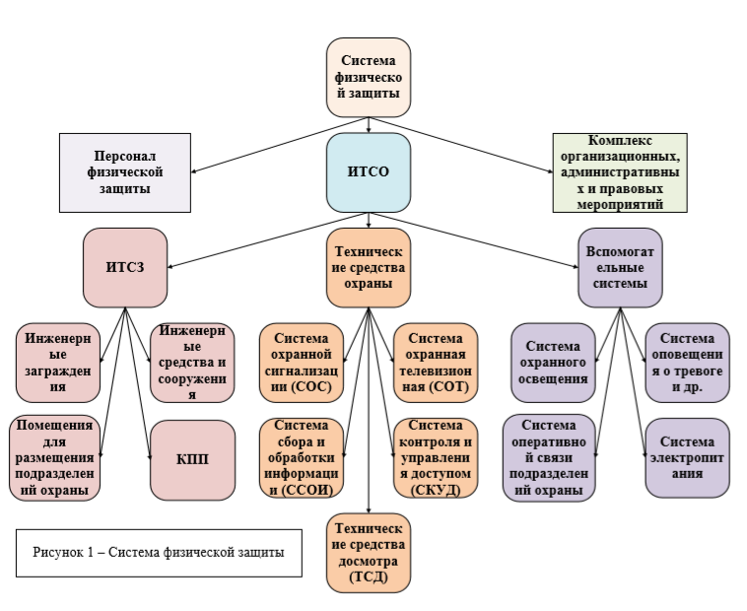

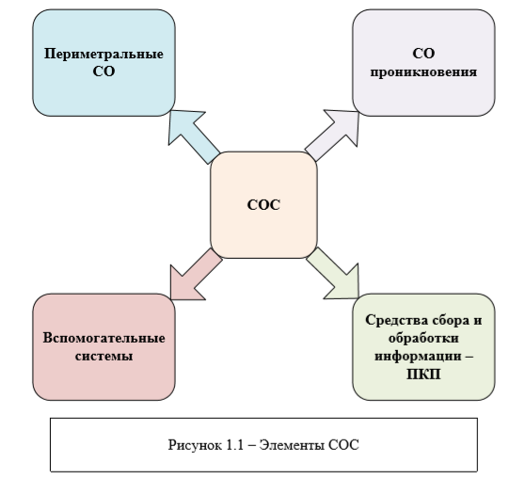

Периметральное СО должно устойчиво функционировать на открытой местности и устанавливаться в соответствии с требованиями эксплуатационной документации. Климатическое исполнение периметральных СО должно соответствовать климатической зоне применения.

Периметральные СО и извещатели должны обеспечивать помехозащищенность. Их допустимое удаление от помеховых факторов должно быть не менее значений, указанных в эксплуатационной документации.

Периметральные СО и извещатели устанавливаются максимально скрытно или замаскировано, они не должны иметь визуально обнаруживаемых регулировок или элементов индикации. Кабельные линии СО защищаются металлическими или пластиковыми рукавами, трубами, каналами.

Периметральные СО устанавливаются по периметру (границе территории) зоны или объекта:

* на (вблизи) основных и дополнительных ограждениях по периметру;
* вблизи ограждений выделенных локальных зон внутри охраняемой территории объекта и непосредственно на таких ограждениях.

Периметральные СО и охранные извещатели в автоматическом режиме работы должны:

* с заданной вероятностью обнаруживать действия нарушителя и выдавать сигнал срабатывания (извещение) о его проникновении;
* выдавать сигнал о неисправности при отказе или взломе;
* с заданной достоверностью (вероятностью, средней наработкой на ложную тревогу) не выдавать ложные сигналы при воздействии негативных факторов природного и техногенного характера;
* иметь электромагнитную совместимость с технологическим оборудованием охраняемого объекта, системами комплекса ИТСО;
* при отключении сетевого источника электропитания и переходе на резервный автономный источник сохранять работоспособность и не выдавать ложных тревог в течение не менее 24 ч в дежурном режиме и не менее 3 ч в режиме тревоги;
* не требовать обслуживания и настройки в течение срока эксплуатации, за исключением периодических регламентных и ремонтных работ.

Периметральные СО должны иметь вход управления, который позволяет подать на него с ПЦН сигнал дистанционного контроля для проверки работоспособности. Помимо изложенных основных требований к построению СОС, существует ряд нормативных документов, где изложены требования к отдельным элементам системы.

На сегодняшний день имеется ряд стандартов, определяющих содержание и предназначение как самой СОС, так и ее элементов. Кроме того, некоторые требования, предъявляемые к СОС и ее элементам, определяются другими государственными и ведомственными документами:

1. ГОСТ 26342-84 Средства охранной, пожарной и охранно-пожарной сигнализации. Типы, основные параметры и размеры.
2. ГОСТ Р 50009-2000 Совместимость технических средств электромагнитная. Технические средства охранной сигнализации. Требования и методы испытаний. 3) ГОСТ Р 50658-94 Системы тревожной сигнализации. Часть 2. Требования к системам охранной сигнализации. Раздел 4. Ультразвуковые доплеровские извещатели для закрытых помещений.
3. ГОСТ Р 50659-94 Системы тревожной сигнализации. Часть 2. Требования к системам охранной сигнализации. Раздел 5. Радиоволновые доплеровские извещатели для закрытых помещений.
4. ГОСТ Р 50775-95 Система тревожной сигнализации. Часть 1. Общие требования. Раздел 1. Общие положения (МЭК 839-1-1-88).
5. ГОСТ Р 50776-95 Системы тревожной сигнализации. Часть 1. Общие требования. Раздел 4. Руководство по проектированию, монтажу и техническому обслуживанию (МЭК 839-1-4-89).
6. ГОСТ Р 50777-95 Системы тревожной сигнализации. Часть 2. Требования к системам охранной сигнализации. Раздел 6. Пассивные оптико-электронные инфракрасные извещатели для закрытых помещений (МЭК 839-2-6-90). 8)
7. ГОСТ Р 51186-98 Извещатели охранные звуковые пассивные для блокировки остекленных конструкций в закрытых помещениях. Общие технические требования и методы испытаний.
8. Р 78.36.007-99 Выбор и применение средств охранно-пожарной сигнализации и средств технической укрепленности для оборудования объектов. Рекомендации.
9. РД 25.883-88 Система технического обслуживания и ремонта технических средств установок пожаротушения, дымоудаления, охранной, пожарной и охранно-пожарной сигнализации. Основные положения.
10. РД 25.985-90 Комплексы, системы пожаротушения, технические средства охранной, пожарной, охранно-пожарной сигнализации. Термины и определения.
11. РД 78.145-93 МВД России. Системы и комплексы охранной, пожарной и охраннопожарной сигнализации. Правила производства и приемки работ.
12. РД 78.148-94 МВД России. Защитное остекление. Классификация, методы испытаний, применение.
13. РД 78.36.003-2002 Инженерно-техническая укрепленность. Технические средства охраны. Требования и нормы проектирования по защите объектов от преступных посягательств.
14. РД 78.36.006-2005 Выбор и применение технических средств охранной, тревожной сигнализации и средств инженерно-технической укрепленности для оборудования объектов. Рекомендации.

**Классификация охранных извещателей**

***Извещатели*** – наиболее многообразный элемент системы охраны. Они устанавливаются на границе контролируемой территории, в охраняемых помещениях, а также для защиты от НСД различных локальных объектов. Их основными функциями являются определение факта нарушения и передача тревожного извещения на ПКП.

Участок местности (помещения, сооружения и т.п.), в пределах которого осуществляется работа извещателя, характеризуется зонами [65], приведенными на рисунке 3.1.

***Чувствительная зона*** ***(зона чувствительности)*** – это участок или объект, появление в котором объекта обнаружения вызывает возникновение полезного сигнала с уровнем, превышающем уровень шума или помех.

***Зона отчуждения*** (располагается внутри зоны чувствительности) – это зона, в пределах которой появление объектов обнаружения может вызвать превышение полезным сигналом порогового значения и выдаче системе охраны СО сигнала ТРЕВОГА.

***Зона обнаружения*** (располагается внутри зоны отчуждения) – это зона, в пределах которой обеспечивается заданная (заявленная в паспорте на СО) вероятность обнаружения.

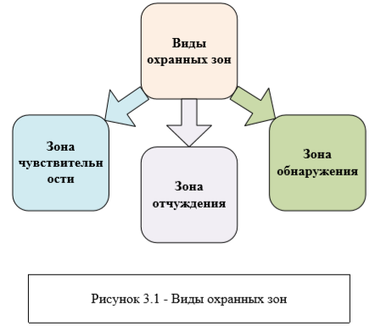

***Полезным*** называется сигнал, возникающий на выходе чувствительного элемента извещателя при преодолении или вторжении в зону обнаружения нарушителя (при отсутствии возмущающих или других факторов любой природы, не связанных с вторжением или преодолением нарушителем зоны обнаружения).

***Помехой*** называется сигнал на выходе чувствительного элемента при воздействии на него возмущающих факторов любой природы, не связанных с вторжением или преодолением нарушителем зоны обнаружения.

***Возмущающим воздействием*** называется воздействие на чувствительный элемент СО, являющееся причиной возникновения помехи или искажающее форму полезного сигнала (порыв ветра, снег, дождь, кошки, собаки, транспортные средства, перемещающиеся вблизи чувствительной зоны).

***Вероятность обнаружения*** – вероятность того, что СО выдаст сигнал ТРЕВОГА при вторжении (пересечении) в зону обнаружения нарушителя (объекта обнаружения) в условиях и способами, оговоренными в нормативной документации.

На рисунке 3.2 – 3. показаны признаки и классификация охранных извещателей.

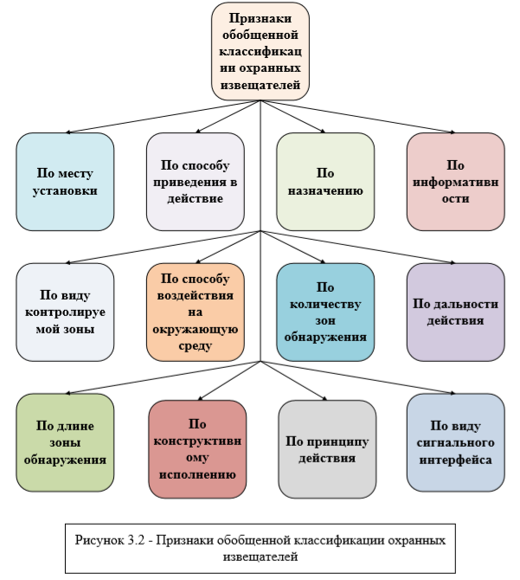

Как видно на рисунке 3.3, все извещатели по месту установки подразделяются на три группы.

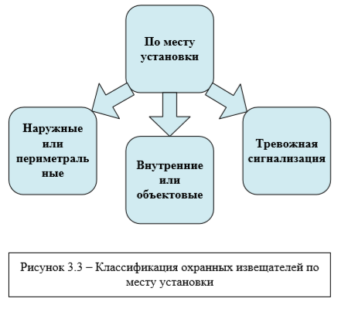

***Наружные или периметральные*** – применяются для защиты периметров внешних ограждений объектов, открытых участков контролируемой территории, а также наружных границ зданий и других локальных объектов.

***Внутренние или объектовые*** – применяются для защиты от НСД отдельных помещений внутри объекта.

***Тревожная сигнализация*** – применяется для принудительного оповещения сил охраны о факте нарушения или нападения. Используется как внутри объекта охраны, так и на открытых участках охраняемой территории.

***По способу приведения в действие*** охранные извещатели (рисунок 3.4) подразделяются на 2 группы.

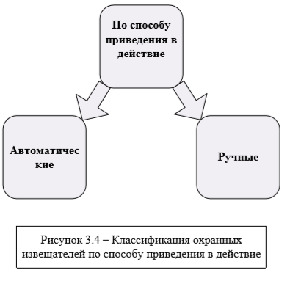

Автоматические - используются для охраны:

* конкретных предметов;
* фрагментов конструкций;
* закрытых помещений;
* открытых площадок;
* объектов по периметру;
* протяженных магистральных объектов.

***По назначению*** охранные извещатели (рисунок 3.5) подразделяют на два вида.

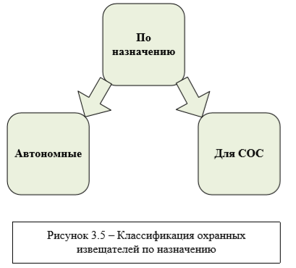

***Автономные охранные извещате***ли – могут функционировать самостоятельно.

***Охранные извещатели для СОС*** – функционируют в интегрированной системе охранной сигнализации.

***По информативности*** охранные извещатели (рисунок 3.6) подразделяют на два вида.

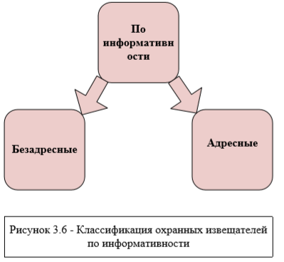

***Безадресные охранные извещатели*** – используются для охраны помещений без постоянного нахождения людей, подвалы, технические этажи и т.д. Для малых объектов актуально и экономически выгодно использовать неадресные охранные извещатели.

***Адресные охранные извещатели*** – используют для средних и крупных объектов. Их преимуществом является информативность, надежность, уменьшение затрат на кабели.

***По виду контролируемой*** зоны охранные извещатели (рисунок 3.7) подразделяют на 4 группы.

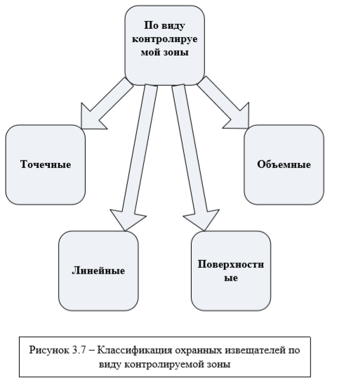

***К СО с точечной зоной*** относятся устройства, у которых в качестве чувствительного элемента используется любой электрический контакт.

Точечные охранные извещатели могут быть:

* ручными;
* ножными;
* для отдельных предметов;
* для оконного остекления;
* для дверных полотен;
* для фрагментов конструкций и других элементов.

Средства, фиксирующие нарушителя при пересечении им одной строго определенной линии, называют ***извещателями с линейной зоной***. Они могут быть:

* проводными;
* кабельными;
* лучевыми;
* в виде трубопровода и т.д.

Средства, фиксирующие нарушителя при проникновении его в контрольную зону через какую-либо плоскость (барьер), относят к ***извещателям с поверхностной зоной обнаружения***.

Поверхностные охранные извещатели формируют следующие виды зон:

* непрерывные на плоскости;
* дискретные на плоскости.

Объемные охранные извещатели могут формировать зоны:

* непрерывными в пространстве;
* дискретными в пространстве.

***Охранными извещателями с объемной зоной*** называют устройства, блокирующие объем помещения или участок местности.

По способу воздействия на окружающую среду извещатели (рисунок 3.8) делятся на 2 вида.

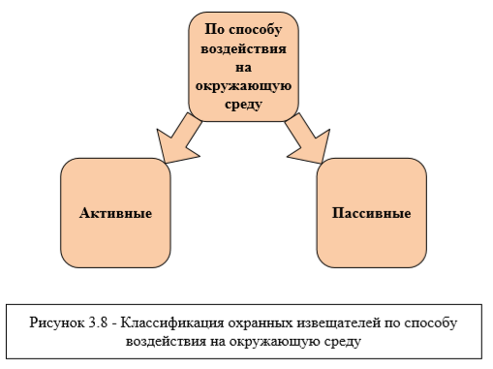

***Активные извещатели*** излучают сигнал или создают поле в окружающее пространство (зону обнаружения) и по изменению его параметров определяют факт вторжения нарушителя. Существенным недостатком таких извещателей является возможность обнаружения факта их работы и места установки нарушителем перед преодолением зоны обнаружения.

***Пассивные извещатели*** измеряют какой-либо параметр зоны обнаружения и по его изменению определяют факт вторжения нарушителя. Установку пассивных извещателей труднее обнаружить.

***По количеству зон обнаружения***, создаваемых извещателями, их подразделяют на:

* однозонные;
* многозонные.

***По дальности действия*** ультразвуковые, оптико-электронные и радиоволновые извещатели для закрытых помещений (рисунок 3.9) подразделяются на 3 вида.

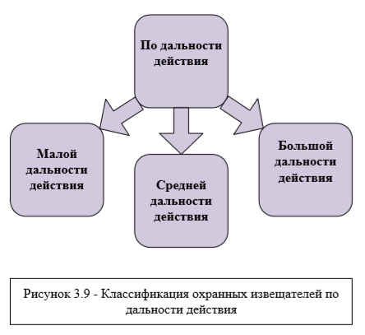

Охранные извещатели:

* малой дальности действия – до12 м;
* средней дальности действия – от 12 до 30 м;
* большой дальности действия – свыше 30 м (кроме ультразвуковых извещателей).

***По длине зоны обнаружения*** оптико-электронные и радиоволновые извещатели для открытых площадок и периметров объектов подразделяют на:

* малой длины зоны обнаружения – до 50 м;
* средней длины зоны обнаружения – от 50 до 200 м;
* большой длины зоны обнаружения – свыше 200 м.

***По конструктивному исполнению*** ультразвуковые, оптико-электронные и радиоволновые извещатели (рисунок 3.10) бывают 3-х видов.

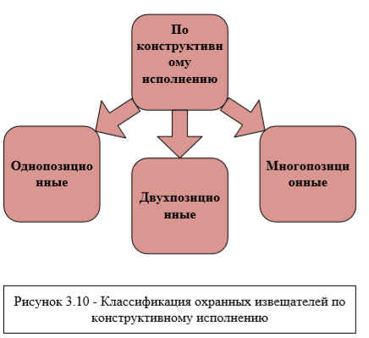

* Однопозиционные, у которых один или более передатчиков (излучателей) и один или более приемников совмещены в одном блоке;
* Двухпозиционные, у которых передатчик (излучатель) и приемник выполнены в виде отдельных блоков;
* Многопозиционные, у которых более двух блоков (один передатчик, два или более приемника, один приемник, два или более передатчика, два или более передатчика, два или более приемника).

К двухпозиционным извещателям относятся такие, у которых источник создания поля (сигнала) находится в одном месте, а приемник этого сигнала (анализатор параметров поля) – в другом. У однопозиционных извещателей эти устройства размещены совместно. Таким образом, активные средства могут быть как одно-, так и двухпозиционными, а пассивные – только однопозиционными.

***По виду сигнального интерфейса*** охранные извещатели подразделяются на совместимые с:

* шлейфом сигнализации (ШС);
* радиоканалом;
* оптическим каналом;
* звуковым каналом;
* вибрационным каналом;
* дублирующими каналами.

Извещатели в своем составе, как правило, имеют чувствительный элемент (датчик), преобразователь и устройство выделения сигнала. Чувствительный элемент непосредственно воспринимает появление нарушителя, преобразователь преобразует входную величину в выходную, удобную для дальнейшей обработки, а устройство выделения сигнала осуществляет селекцию, распознавание его и формирование сигнала тревоги.

Классификация охранных извещателей ***по принципу действия*** представлена на рисунке 3.11.

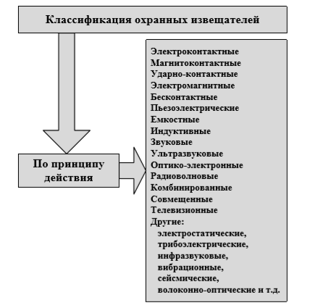

Рисунок 3.11 – Классификация охранных извещателей по принципу действия

Как видно из рисунка 3.11, по физическому принципу действия датчика в зоне обнаружения нарушителя все извещатели подразделяются на:

* магнитоконтактные;
* электроконтактные;
* ударно-контактные;
* электромагнитные бесконтактные;
* пьезоэлектрические;
* емкостные;
* индуктивные;
* звуковые (акустические разбивания стекла);
* ультразвуковые;
* оптико-электронные (в том числе и активные и пассивные инфракрасные);
* радиоволновые (микроволновые);
* комбинированные:
* двухпараметрические;
* многопараметрические;
* совмещенные:
* двухпараметрические;
* многопараметрические;
* телевизионные (с видеокамерой для обнаружения движения цели);
* другие (электростатические, трибоэлектрические (вибрационные), инфразвуковые, вибрационные, сейсмические, волоконно-оптические и др.), определяемые по мере разработки.

Очевидно, что любые извещатели могут решать задачу обнаружения нарушителя только в пределах, ограниченных зоной обнаружения, и с характеристиками, оговоренными в нормативно-технической документации на извещатель.

***Извещатели для блокирования помещений, их основные характеристики и способы применения***

* Для сигнализационного блокирования охраняемых помещений внутренние или объектовые извещатели должны обеспечивать:
* блокирование окон на открывание и разбитие;
* блокирование дверей на открывание и разрушение дверного полотна;
* блокирование стен, пола и потолка на пролом;
* блокирование объема помещения на быстрое и медленное перемещение нарушителя;
* блокирование отдельных локальных объектов, находящихся внутри помещения, на прикосновение, перемещение или вскрытие.

Для блокирования дверных и оконных проемов на открывание обычно используют:

***Магнитоконтактные извещатели***

В этих извещателях механические усилия, создаваемые нарушителем, приводят к размыканию или замыканию контрольной электрической цепи. Обычно они выполняются на основе герконов. Извещатели этого типа состоят из двух частей: подвижной и неподвижной. На подвижной части, например, двери или оконной раме, устанавливается магнит, а на неподвижной – геркон, который при открывании подвижной части размыкает электрическую цепь и формирует сигнал тревоги. Среди отечественных извещателей данного типа можно выделить:

* СМК-1 (рисунок 3.12), СМК-3, предназначенные для блокирования дверей, окон, люков, витрин и других подвижных ограждений при открывании;
* ИО-102-4 (рисунок 3.14), ИО-102-5, ИО-102-6, основанные на замыкании контактов геркона и обеспечивающие размыкание ШС при открывании дверей, окон или перемещении заблокированных предметов.

***Электроконтактные извещатели***

Принцип электроконтактного извещателя основан на регистрации разрыва электрической цепи при воздействии нарушителя. Изготавливаются два типа извещателей:

* с неразрушающимися элементами (типа кнопок);
* с разрушающимися контактами при использовании, например, токопроводящего стекла, сетки или фольги и т. п.

Среди отечественных извещателей данного типа можно выделить:

* выключатели путевые конечные серии ВК-200, ВК-300, ВПК-4000, предназначенные для блокирования на открывание строительных конструкций, имеющих значительные линейные размеры (ворота, погрузочно-разгрузочные люки и т.п.);
* фольга алюминиевая А-1 толщиной 0,008 - 0,01 мм, шириной 6 - 8 мм (применяется в основном для блокирования остекленных поверхностей путем наклейки);
* провода ПЭЛ, ПЭВ или аналогичные, диаметром 0,18 - 0,25 мм (применяются, в основном, для блокирования деревянных и прочих некапитальных строительных ограждающих конструкций «на пролом»).

Для блокирования оконных проемов от разбития стекла используют:

***Электроконтактные извещатели*** (чаще всего фольга)

Недостатки:

* необходимость установки непосредственно на защищаемое стекло;
* сложность блокирования окон, имеющих большое количество элементов остекления;
* неэстетичный вид.

Поверхностные ударно-контактные извещатели

Принцип их действия основан на инерционных свойствах элементов извещателя при механических колебаниях стекла. Ударно-контактный извещатель имеет два элемента: один – жестко закрепленный на стекле, второй – подвижный. При механических колебаниях стекла контакт между этими элементами нарушается, что и фиксируется схемой обработки сигналов.

Конструктивное исполнение таких извещателей может быть различным, например, два контакта с различной степенью подвижности.

Основные недостатки таких извещателей:

* недостаточно высокая помехоустойчивость при обычных механических вибрациях, вызванных, к примеру, вибрацией от проходящего транспорта;
* потеря работоспособности при отклеивании извещателя от стекла;
* сложность проверки работоспособности. Пример: «Окно-5» (рисунок 3.18).

Контактные пьезоэлектрические извещатели

Принцип их действия основан на пьезоэффекте, то есть эффекте возникновения электрических зарядов при механическом воздействии нарушителя на охраняемую поверхность. Пьезоэлектрические извещатели могут быть (рисунок 3.19) как пассивными, так и активными.

В пассивных пьезоэлектрических извещателях на поверхности стекла размещается пьезоэлектрический датчик. Механические колебания стекла, возникающие при ударе, преобразуются этим датчиком в электрический сигнал. Для повышения помехоустойчивости извещателя используется специальный фильтр, который выделяет только те спектральные составляющие этого сигнала, которые характерны именно для разрушения стекла и не появляются при механических колебаниях стекла, вызванных другими причинами.

Основные недостатки таких извещателей:

* необходимость установки непосредственно на защищаемое стекло;
* сложность блокирования окон, имеющих большое количество элементов остекления;
* недостаточно высокая помехоустойчивость при обычных механических вибрациях, вызванных, к примеру, вибрацией от проходящего транспорта;
* потеря работоспособности при отклеивании извещателя от стекла;
* сложность проверки работоспособности.

Активные пьезоэлектрические извещатели состоят из передатчика и приемника акустических колебаний, которые крепятся на стекле. Пьезоэлектрический передатчик создает механические колебания, которые распространяются по защищаемому стеклу. Пьезоэлектрический приемник принимает эти колебания и преобразует их в электрический сигнал с известными параметрами. При разрушении стекла, параметры принимаемых сигналов существенно изменятся, что и регистрируется схемой обработки.

Недостатки активных извещателей:

* необходимость установки непосредственно на защищаемое стекло;
* сложность блокирования окон, имеющих большое количество элементов остекления.

Достоинства активных извещателей:

* более высокая помехоустойчивость;
* контроль за состоянием контакта элементов извещателя и стекла;
* возможность проверки работоспособности.

Примером могут служить извещатели: «LK-4105C» (GARRISON), «Гюрза-050М» (Фракталь). На рисунке приведен внешний вид пьезоэлектрического извещателя «Гюрза-050П», предназначенного для блокировки строительных конструкций.

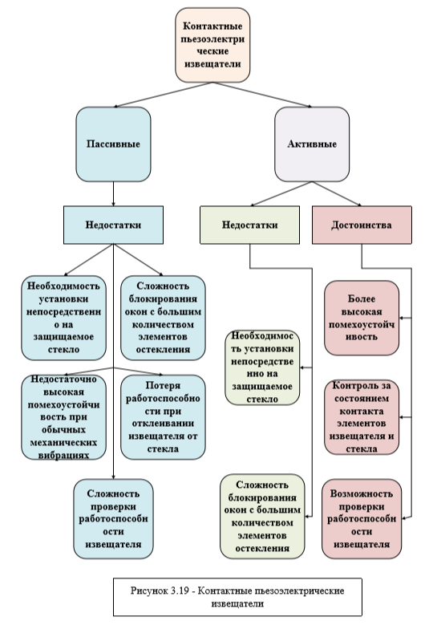

***Акустические извещатели разбития стекла***

Принцип их действия основан на регистрации звуковых колебаний, сопровождающих разрушение поверхности оконного стекла, и анализе их спектрального состава. При этом учитывается, что при разрушении стекла возникают акустические колебания сложного спектрального состава. В первый момент при ударе по стеклу оно деформируется (изгибается), что вызывает появление низкочастотных акустических колебаний. Когда величина деформации достигает определенного размера, происходит его механическое разрушение, которое сопровождается высокочастотными акустическими колебаниями. Таким образом, должны учитываться как спектральные компоненты сигнала, так и временная последовательность их появления в определенном временном интервале.

В общем виде акустический извещатель состоит из микрофона, фильтра, выделяющего наиболее типичные спектральные составляющие сигнала, схемы обработки и исполнительного элемента (реле).

Контролируемая зона, создаваемая акустическим извещателем, обычно представляет собой сферу определенного радиуса.

Достоинства акустических извещателей:

* возможность одновременной охраны нескольких окон;
* сокращение монтажных работ;
* скрытность установки и т.п.

Недостатки акустических извещателей:

* сложность проверки работоспособности (нужен специальный эмулятор разбития стекла);
* зависимость размера зоны обнаружения от характеристик помещения.

К извещателям такого вида можно отнести: «Стекло-2, 3» (АО «Риэлта»), «Арфа» (Аргус-Спектр).

Для блокирования стен, полов и потолков от разрушения используются:

***Вибрационные извещатели***

Вибрационные извещатели преобразуют вибрацию какой-либо материальной среды в электрический сигнал. К датчикам такого вида можно отнести извещатели «Грань-2, 2М» (ОАО «Красное знамя»), «Шорох-1, 1.1, 2» (АО «Риэлта»), предназначенные для регистрации вибрации, возникающей при разрушающих воздействиях нарушителя (удары, сверление, пиление и т.п.) в деревянных, бетонных и кирпичных поверхностях охраняемой конструкции. Для выдачи тревожного сигнала извещатель должен зафиксировать три характеристики принимаемого сигнала: амплитуду вибрации, число импульсов, превышающих заданный уровень, и число разрушающих воздействий за время 15 с, что исключает возможность ложного срабатывания.

Для блокирования объема охраняемых помещений используются:

***Оптико-электронные (инфракрасные) извещатели***

Оптико-электронные (инфракрасные) извещатели регистрируют контраст инфракрасного (ИК) излучения тела нарушителя и ИК фона помещения.

Для защиты помещений в основном используются пассивные ИК датчики, которые отличаются относительной дешевизной. Различные виды линз позволяют сформировать охраняемые зоны различной конфигурации:

* объемная угловая «Фотон-6»;
* коридорная «Фотон-6а»;
* вертикальный занавес «Фотон-6б»;
* штора «Фотон-Ш»;
* объемная круговая (потолочная) «Икар-1» (Аргус-Спектр).

Другим их достоинством является возможность защиты от ложных срабатываний и от воздействия мелких и крупных животных («Фотон-СК2»). Основным недостатком извещателей этого типа является наличие возможных теневых зон, которые могут быть образованы при перестановке мебели, размещении в охраняемом помещении каких-либо предметов, закрывающих извещатели. В дешевых и простых извещателях можно отметить снижение чувствительности при движении нарушителя вдоль ИК луча. Пример: «Рубеж-1М», «Фотон-1М (-2, -4, -5, -6, -7, -8, -Ш), «Фотон-С&К», «Адемко-998». Фотон-10 (АО «Риэлта»).

***Фотоэлектрические извещатели типа «Квант-1 (-2У)», «Вектор-2 (-3)»***

Фотоэлектрические извещатели типа «Квант-1 (-2У)», «Вектор-2 (-3)» могут применяться для защиты охраняемых объектов по внутренним периметрам и создания заградительных барьеров тревожной сигнализации. Кроме того, они могут использоваться и как ловушки. Извещатели формируют сигнал тревоги при пересечении нарушителем преграждающего барьера.

Активные ИК датчики применяются для создания одно- (рисунок 3.27) или многолучевых барьеров для защиты коридоров, многооконных помещений, лестничных пролетов, стен с развешанными на них картинами в музеях и т.п. Как недостаток можно отметить возможность преодоления барьера, если нарушитель знает точно расположение лучей. На открытом воздухе активные ИК датчики применяются для блокирования верхней части забора или нижней части здания для защиты, например, окон первого этажа. К таким извещателям можно отнести оптикоэлектронные ИК извещатели типа «Диалог», «Рубеж-3М», «Охрана», «Вектор-2». «Вектор-СПЭК75», «Вектор-СПЭК-150».

***Радиоволновые (микроволновые) извещатели***

Принцип их действия основан на регистрации либо изменения положения стоячих волн на охраняемом объекте, либо изменения частоты радиосигнала, создаваемого радиотехническим извещателем, при перемещении в нем нарушителя (эффект Доплера). Эти извещатели работают в дециметровом, сантиметровом и миллиметровом диапазонах, в частности, в СВЧ диапазоне на частотах около 10,5 ГГц (S – 2,4 ГГц; Х – 10,5 ГГЦ; К – 24 ГГц).

Радиоволновые извещатели формируют объемную зону обнаружения (рисунок 3.29, 3.30). При установке его в помещении за счет переотражения энергии чувствительная зона извещателя практически не оставляет места, где нарушитель не мог бы быть обнаружен. Обычно излучение таких извещателей – импульсное со скважностью 80. Скважность (отношение периода следования (повторения) электрических импульсов к их длительности) определяет соотношение между пиковой и средней мощностью импульсов напряжения или тока, что необходимо учитывать при выборе режима эксплуатации радиоэлектронных устройств. Мощность излучения составляет 5 мВт. В целом, величина уровня излучения гораздо меньше, чем у микроволновых СВЧ печей. Зона обнаружения имеет круговую или эллиптическую форму.

Достоинством радиоволновых извещателей является отсутствие мертвых зон.

Недостатки:

* нежелательность установки в помещениях с длительным пребыванием людей;
* возможность ложных срабатываний от движущихся механизмов (например, вентиляторы), от люминесцентных ламп, от движения воды в пластиковых трубах, от колебаний конструкции здания от проходящего транспорта, от движения людей за пределами охраняемой зоны.

К таким извещателям можно отнести извещатели объемные радиоволновые типа «Волна-5», «Аргус-2 (-3)» (Аргус-Спектр), «Тюльпан-3». Все указанные извещатели формируют тревожное извещение путем размыкания контактов выходного реле.

«Аргус-2» и «Волна-5» – имеют микропроцессорную обработку сигналов, защищены от ложных срабатываний в помещениях с интенсивной вентиляцией, имеют регулировку дальности действия, индикацию помех, устойчивость к излучению люминесцентных ламп. В одном помещении может использоваться несколько извещателей (4 частотных литеры, рисунок 3.32).

Основные ТТХ:

* максимальная дальность действия – 16 м;
* минимальная дальность действия – 2 м;
* площадь зоны обнаружения – 90 кв.м;
* питание «Аргус-2» – 10,2-15 В DC; «Волна-5» – питание по шлейфу DC 5,5-72 В, АС амплитудой не менее 15 В.
* потребляемый ток «Аргус-2» – 20 мА, «Волна-5» – 1 мА в дежурном режиме;
* диапазон рабочих температур – от минус 30 до плюс 50 °С;
* габариты – 105х73х32 мм. «Аргус-2(3)» имеет аналогичные особенности.

Его основные ТТХ:

* максимальная дальность действия – 7,5 м;
* минимальная дальность действия – 2 м;
* площадь зоны обнаружения – 20 кв.м;
* питание «Аргус-2(3)» – 10,2-15 В DC;
* потребляемый ток – 30 мА;
* диапазон рабочих температур – от минус 30 до плюс 50 °С;
* габариты – 90х75х40 мм.

***Ультразвуковые извещатели***

В ультразвуковых извещателях используется эффект изменения структуры ультразвукового поля, вызванного появлением нарушителя (эффект Доплера).

Датчики этого типа с излучающей и приемной частями регистрируют изменение сигнала излучения, отраженного от нарушителя. Для помещений площадью до 50 кв. м могут применяться однокорпусные извещатели. Как недостаток необходимо отметить, что находящиеся в охраняемом помещении крупногабаритные предметы ограничивают зону обнаружения, создавая, так называемые, «мертвые зоны». Среди отечественных извещателей данного типа можно выделить:

ультразвуковые извещатели «Эхо-2 (-3)» и «Эхо-А», предназначенные для обнаружения проникновения в контролируемое помещение путем регистрации доплеровской частоты, вызванной движением нарушителя.

ультразвуковое однопозиционное сигнализирующее устройство ДУЗ-13 (назначение то же).

***Комбинированные извещатели***

Комбинированные извещатели обеспечивают защиту внутренних объемов помещений. Своим появлением они обязаны развитию направления по снижению у извещателей вероятности появления ложных срабатываний. Пришли к выводу, что комбинация двух извещателей в одном корпусе, формирующих тревожный сигнал на основе двух и более физических явлениях, приводит к существенному снижению этого показателя. В настоящее время получила распространение комбинация пассивного ИК и микроволнового извещателей, реже встречается сочетание пассивного ИК и ультразвукового извещателей. К извещателям такого типа можно отнести: (СВЧ + ИК) ДТ-420Т, 435Т, 450Е, «Сокол-2,-3».

***Совмещенные извещатели***

Совмещенные извещатели обеспечивают обнаружение нарушителя по двум независимым каналам, например, акустическому и ИК: «Сова-2, -3»; «Орлан» (АО «Риэлта»).

Для блокирования отдельных локальных объектов внутри помещений используются ***емкостные извещатели***.

Емкостные извещатели используют изменение величины емкости чувствительного элемента при воздействии на него различных физических полей, в том числе и поля нарушителя. Извещатели этого типа применяются для охраны защитных металлических изделий (решеток инженерных коммуникаций). Действие датчиков основано на регистрации изменения электрической емкости между полом помещения и решетчатым внутренним ограждением. К извещателям такого типа относятся:

* емкостные извещатели «Риф-М», «СЕТ-11М», предназначенные для охраны металлических шкафов, сейфов и обеспечения передачи сигнала тревоги при движении нарушителя вблизи охраняемого сейфа или касания его;
* емкостные извещатели «Ромб 5», «Пик» (ОАО «Радий») предназначены для охраны предметов в помещении (сейфов, металлических шкафов), а также для защиты дверных и оконных проемов.